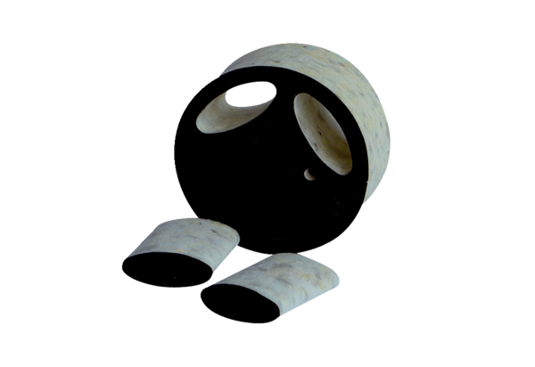Wsuwany tłumik akustyczny SDE 12Opakowanie jednostkowe: 1 sztukaAsortyment: C
Numer artykułu: 0044.0215Producent: Jeven

